### **练习3：阅读分析源代码，理解进程执行** **fork/exec/wait/exit** 的实现，以及系统调用的实现（不需要编码）

进程是一个程序的一次执行的过程。它和程序是有本质区别的，程序是静态的，它是一些保存在磁盘上的指令的有序集合，没有任何执行的概念；而进程是一个动态的概念，它是程序执行的过程，包括了动态创建、调度和消亡的整个过程。它是程序执行和资源管理的最小单位。

在Linux中从已存在的进程中创建一个新的进程唯一方法是使用fork()(或vfork()，下一篇笔记将介绍它们的区别)，原来存在的进程为父进程，新创建的进程为子进程，fork()函数执行一次返回两个值，子进程返回0，父进程返回子进程的PID，出错返回-1；使用fork()创建的子进程就是父进程的一个复制品，子进程继承了整个进程的地址空间，包括进程上下文、进程堆栈、内存信息、打开的文件描述符、信号控制设定、进程优先级、进程组号、当前工作目录、根目录、资源限制、控制终端等，而子进程所独有的只有它的进程号、资源使用和计时器等

fork：在执行了fork系统调用之后，会执行正常的中断处理流程，最终将控制权转移给syscall，之后根据系统调用号执行sys_fork函数，进一步执行了上文中的do_fork函数，完成新的进程的进程控制块的初始化、设置、以及将父进程内存中的内容到子进程的内存的复制工作，然后将新创建的进程放入可执行队列（runnable），这样的话在之后就有可能由调度器将子进程运行起来了；

exec：在执行了exec系统调用之后，会执行正常的中断处理流程，最终将控制权转移给syscall，之后根据系统调用号执行sys_exec函数，进一步执行了上文中的do_execve函数，在该函数中，会对内存空间进行清空，然后将新的要执行的程序加载到内存中，然后设置好中断帧，使得最终中断返回之后可以跳转到指定的应用程序的入口处，就可以正确执行了；

wait：在执行了wait系统调用之后，会执行正常的中断处理流程，最终将控制权转移给syscall，之后根据系统调用号执行sys_wait函数，进一步执行了的do_wait函数，在这个函数中，将搜索是否指定进程存在着处于ZOMBIE态的子进程，如果有的话直接将其占用的资源释放掉即可；如果找不到这种子进程，则将当前进程的状态改成SLEEPING态，并且标记为等待ZOMBIE态的子进程，然后调用schedule函数将其当前线程从CPU占用中切换出去，直到有对应的子进程结束来唤醒这个进程为止；

exit：在执行了exit系统调用之后，会执行正常的中断处理流程，最终将控制权转移给syscall，之后根据系统调用号执行sys_exit函数，进一步执行了的do_exit函数，首先将释放当前进程的大多数资源，然后将其标记为ZOMBIE态，然后调用wakeup_proc函数将其父进程唤醒（如果父进程执行了wait进入SLEEPING态的话），然后调用schedule函数，让出CPU资源，等待父进程进一步完成其所有资源的回收；

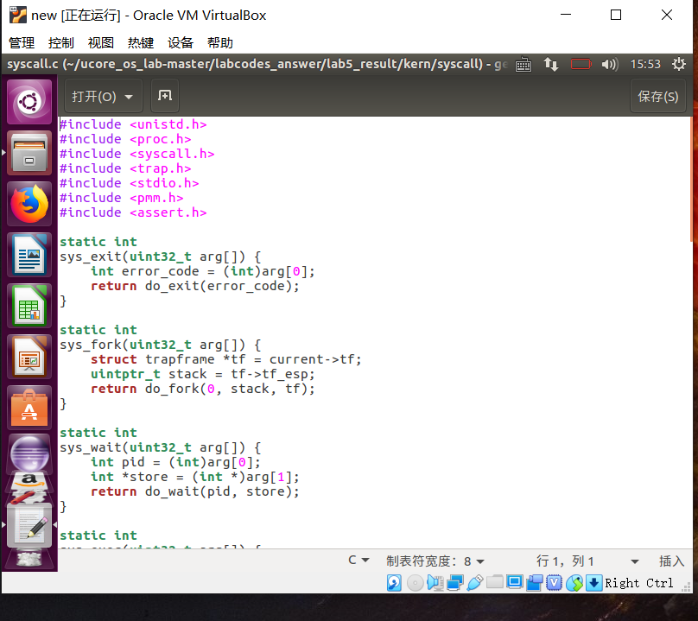

### 练习1: 使用 Round Robin 调度算法（不需要编码）

先来看和他相近的名词，轮询调度算法(Round-Robin Scheduling)轮询调度算法的原理是每一次把来自用户的请求轮流分配给内部中的服务器，从1开始，直到N(内部服务器个数)，然后重新开始循环。

算法的优点是其简洁性，它无需记录当前所有连接的状态，所以它是一种无状态调度。

第一部分Init：是初始化环节，初始化rq的进程队列，并将其进程数量置零。

第二部分enqueue：是一个进程入队的操作：进程队列是一个双向链表，一个进程加入队列的时候，会将其加入到队列的第一位，并给它初始数量的时间片；并更新队列的进程数量。

第三部分dequeue：从就绪队列中取出这个进程，并将其调用list_del_init删除。同时，进程数量减一。

第四部分pick_next：通过list_next函数的调用，会从队尾选择一个进程，代表当前应该去执行的那个进程。如果选不出来有处在就绪状态的进程，那么返回NULL，并将执行权交给内核线程idle，idle的功能是不断调用schedule，直到整个系统出现下一个可以执行的进程。

第五部分：proc_tick：产生时钟中断的时候，会触发tick函数的调用，对应于上图中调度点的第六种情况。每次产生了时钟中断，代表时间片数量减一（因为中断和时间片的关系，在练习0的中断处理函数中修改，变得相关联）。一旦时间片用完了，那么就需要把该进程PCB中的need_resched置为1，代表它必须放弃对于CPU的占有，需要将别的进程调度进来执行，而当前进程需要等待了。最后一步：在schedule初始化的时候，需要填写一个初始化信息，那么这里就填上我们所实现的类函数，那么系统就可以按照这个方式去执行了。